Rumunia – 7 dni

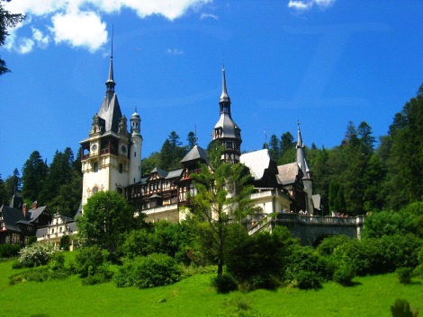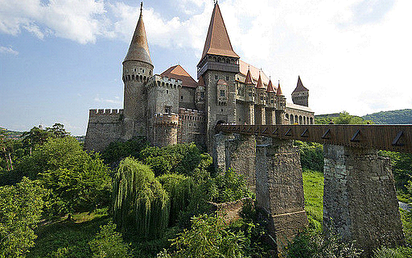

DZIEŃ 1 ORADEA
Podstawienie autokaru przy siedzibie SITPChem Tarnów, zbiórka uczestników i wyjazd w godz. rannych. Przejazd do Oradei, gdzie czeka nas spacer po przepięknej secesyjnej starówce: prawosławna Cerkiew pod Księżycem, kościół św. Władysława, Pałac Biskupów Greckokatolickich, Pałac ”Czarny Orzeł”, Synagoga Neologów, kościół kalwiński i ruteńska cerkiew unicka. Przejazd na obiadokolację i nocleg do hotelu w ok. miejscowości Arad.

DZIEŃ 2 HUNEDOARA – ALBA IULIA - SYBIN
Po śniadaniu przejazd do Hunedoary na zwiedzanie najpiękniejszego gotyckiego zamku Transylwanii. Ten potężny i niezwykle malowniczy kompleks obronny jest związany z postacią Jana Hunyadiego – jednej z najważniejszych postaci wschodnioeuropejskiego średniowiecza. Następnie przejazd do Alba Iulia, dawnej stolicy Siedmiogrodu i zwiedzanie potężnej Cytadeli, katedry św. Michała (sarkofag królowej Izabeli Jagiellonki – siostry Zygmunta Augusta), Soboru Koronacyjnego i Pałacu Książęcego.
Przejazd do Sybinu (jedno z najpiękniejszych miast Rumunii). Tutaj zobaczymy średniowieczne zabytki Miasta: wieżę ratuszową, kościół Jezuitów, Most Kłamców, Pasaż Schodów, baszty oraz charakterystyczne dla tego miasta budynki z "oczami". Przejazd na obiadokolację i nocleg w hotelu w okolicy Sybinu.

DZIEŃ 3 COZIA – CURTEA DE ARGES – JEZIORO VIDRARU
Wczesne śniadanie i przejazd przez malowniczy wąwóz wzdłuż rzeki Olt w kierunku monastyru Cozia, gdzie obejrzymy bogato zdobioną cerkiew z dobrze zachowanymi freskami z XIV wieku, w której pochowany jest Mircza Stary – dziadek Wlada Palownika. Następnie udamy się do Curtea de Arges, letniej siedziby hospodarów wołoskich, gdzie zobaczymy przyklasztorny sobór Mistrza Manole, będący niezwykłą kompilacją architektury włoskiego renesansu z elementami bizantyjskimi i ormiańskimi. Następnie przejazd krętą drogą Karpat Południowych do Jeziora Vidraru, gdzie z tarasu widokowego na zaporze (przy dobrej widoczności) można obejrzeć najwyższy szczyt Rumunii - Moldovenau. Jadąc drogą zobaczymy ruiny zamku Wlada Palownika (pierwowzoru postaci słynnego Drakuli) w Poienari. Przejazd na obiadokolację i nocleg w Bran lub okolicy.

DZIEŃ 4 BRAN – SINAIA – GÓRY BUCEGI
Śniadanie, po którym przejazd do Bran, gdzie zwiedzimy słynny Zamek Drakuli. Następnie przejazd do Sinaia – najpopularniejszego górskiego kurortu Rumunii. Tutaj zobaczymy pałace królewskie usytuowane w bajkowej scenerii, "Perłę Karpat" - Zamek Peles, zbudowany w stylu niemieckiego renesansu oraz Pałacu Pelisor. Na koniec przejazd do Busteni, wjazd kolejką linową na szczytową grań masywu (jeśli pozwolą na to warunki pogodowe), piesze podejście w pobliże eolicznych form skalnych: Babele (Staruszki), Sfinks. Zjazd kolejką do Busteni. Przejazd do hotelu w Braszowie lub okolicy na obiadokolację i nocleg.

DZIEŃ 5 BRASZÓW – SIGHISOARA
Po śniadaniu przejazd do Braszowa (jedno z najpiękniejszych miast Rumunii); gdzie zwiedzimy zabytkową starówkę: rynek z ratuszem, sukiennice, Czarny Kościół z kolekcją kobierców i słynnymi organami, pozostałości murów obronnych z Bramą Schei – symbolicznym końcem łacińskiej Europy, Strada Sfori – najwęższa europejska uliczka. Następnie przejazd do Sighishoary - największej zamieszkałej cytadeli w Europie, wpisanej na listę UNESCO. Zwiedzimy Górne Miasto: Wieżę Zegarową, Dom Drakuli, Kościół Klasztorny, Kościół na Wzgórzu. Przejazd na obiadokolację i nocleg do hotelu w Targu Mures lub okolicy.

DZIEŃ 6 TARGU MURES – TURDA – KLUŻ-NAPOCA Śniadanie, po którym przejazd na zwiedzanie Targu Mures – perełki secesyjnej. Podczas spaceru zobaczymy m.in: Pałac Kultury, twierdzę miejską, kościół unitariański, katedrę katolicką i prawosławną. Następnie przejazd do miejscowość Turda, gdzie zobaczymy wspaniałą kopalnię soli, która jest jedną z najstarszych na świecie. Sól wydobywana była tu już w czasach rzymskich. Trasa turystyczna obejmuje takie atrakcje jak pływanie łódką po podziemnym jeziorze czy przejażdżka na diabelskim młynie, który znajduje się w jednej z komnat kopalni. Następnie przejazd do Kluż –Napoca, stolicy Siedmiogrodu, gdzie zobaczymy: pozostałości murów obronnych z Basztą Krawców, podominikański kościół, kwartał uniwersytecki, Rynek Węgierski z Kościołem św. Michała, dom narodzin króla Macieja Korwina, Rynek Rumuński z Operą i Katedrą Rumuńską. Przejazd na obiadokolację i nocleg do hotelu w ok. Oradei.

DZIEŃ 7 DEBRECZYN – AGGTELEK
Po śniadaniu przejazd do Debreczyna - spacer po starówce drugiego co do wielkości miasta na Węgrzech. Przejazd do położonego na pograniczu słowacko-węgierskim Parku Narodowego Aggtelek. Park ten ze względu na bogactwo zachowanych form skalnych oraz specyficzne warunki naturalne panujące na jego terenie został wpisany na listę światowego dziedzictwa UNESCO. W programie zwiedzanie Jaskini Baradla, która jest największą, najdłuższą i jedną z najpiękniejszych grot na Węgrzech. Wyjazd w drogę powrotną do Polski, po drodze obiad pożegnalny. Powrót do Tarnowa ok. północy, zakończenie wycieczki.

Termin: 25.06 – 01.07.2018

Cena: 1550 zł/os.
Zapewniamy:
- Transfery komfortowym klimatyzowanym autokarem
- Zakwaterowanie: 6 noclegów w hotelach ***, pokoje 2,3 os. z łazienkami
- Wyżywienie: 6 śniadań, 6 obiadokolacji, 1 obiad
- Opiekę i informację turystyczną pilota
- Obowiązkową składkę na TFG (Turystyczny Fundusz Gwarancyjny) w wysokości 10 zł/os.
- Ubezpieczenie w TUiR „Axa”: KL z wliczoną opcją chorób przewlekłych do 10 000 EUR, NNW do 2000 EUR, bagaż podróżny do 200 EUR. Obowiązują warunki ubezpieczenia Axa „Kontynenty”.

Cena nie obejmuje: biletów wstępu do zwiedzanych obiektów, opłat za miejscowych przewodników, zestawy audio-guide, opłat za komunikację miejską lub wjazdowych do miast, opłat klimatycznych i miejskich, spływu łódką po podziemnym jeziorze, wjazdu kolejką itp. (na ten cel należy posiadać ok. 100 - 110 €); napojów do obiadokolacji, ubezpieczenia od ryzyka kosztów rezygnacji, na życzenie istnieje możliwość ubezpieczenia od kosztów rezygnacji za dodatkową opłatą (5 % ceny wyjazdu); chęć ubezpieczenia należy zgłosić najpóźniej w ciągu 7 dni od wpłaty zaliczki.
Uwagi:
- dokument niezbędny do wyjazdu: paszport lub dowód osobisty
- na życzenie możliwy pok. 1-os. za dopłatą 750 zł
- program jest ramowy i może ulec drobnym zmianom w kolejności odwiedzanych miejsc.

